机械运动
单位换算：
单位转化法则：小单位化单位除以进率，大单位化小单位乘以进率。
如：１米＝10分米，进率为10，则１分米＝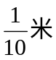＝0.1米。20米＝20×10分米＝200米
一、长度换算；
长度常见的单位有 、 、 、 、 、 、 。
国际单位是 。
它们之间的换算关系是：
1 km = m；1m= dm；1dm= cm；1cm= mm；1mm= m；1m= nm；
1m= dm = cm=1000mm= m= nm
上面都是相邻单位之间的关系，但常见的是不相邻单位之间的换算。
如1 km = mm，这种情况下，就需要找出一个中间量作为桥梁进行转换。我们一般找国际单位即米作为桥梁进行转换。如上例中先把km换算成m，再把m换算成mm。即1km=1000m=1000×1000mm=1×10⁶mm。另外在换算的时候，还要用到数学上的幂指数的运算法则：10^{m} ·10^{n}=10^{m+n}， 10^{m}÷10^{n}=10^{m-n}
10km= m 2.5×10⁴km= m 10⁻⁻⁷m= mm 2×10⁴mm= m， 10⁶nm= km 10⁸m= m 2.9×10⁴cm= km 3.7×10⁴dm= km 10⁴m= km 4.5×10⁵nm= m 4.4×10⁶m= m 2.9×10⁴cm= km 1.8×10⁹mm= km 2.8×10⁵m= m
二、面积单位的换算；（进位是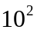）
面积的单位有 ， 、 ,
它们之间的关系为：
1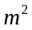= 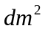，1= 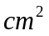，1=
1dm² = m² 1 cm² = 1 mm² = cm²
练习：
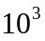= 2.5×= =
2.9×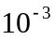= 4.5×= 2.9×=
3×10³m²= dm² 5×10¹²cm²= dm² 3.4×10⁴cm²= dm²= m²
三、体积单位的换算 ；（进率是）
体积常见的单位有 、 、 、 、 。其中国际单位是 ，它们之间的关系是：
1m³ ＝ 1dm³ 1dm³ ＝ 1cm³
1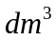= 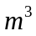， 1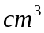= ， 1=1 1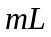=1

练习：
20= ， 1000= 1000=
2500= 2.5= 0.5=
2.5= 2.5=
四、时间单位的换算；
时间的单位常用的有小时（h）、分钟（min）、秒(s)。国际单位是秒，换算关系是：1h=60min，1min=60s，1h=3600s（hour小时），（minute分钟）（second秒）则：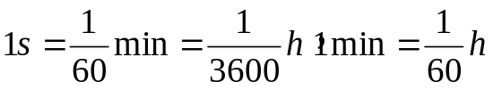
练习： 45min= h， 0.5h= min 9min= s 1.3h= min
30min= h， 0.2h= min 90min= h 0.2h= s
3h= s 1.7min= h 56s= h 20min= s
五、速度单位的换算；
速度有两个单位：米/秒（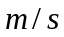）和千米/小时（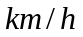），由于速度的单位是由长度的单位与时间的单位组合而成，并且在换算的时候，两个单位都要换算，还要注意他们之间的化简。化简方法是：分子分母里的单位要同时化简。
例如：1=
计算：1= ，可以发现两者的关系正好是互成倒数，换算的时候可以直接乘以系数。
练习：
3m/s= km/h 10m/s= km/h 25m/s= km/h
12km/h= m/s 72km/h= m/s 36km/h= m/s

拓展训练：3mm/s= m/s, 10m/s= km/s 25m/s= m/min
360km/h= m/s 60km/h= m/min 36km/min= m/s
20cm/s= m/h 8×10³m/h= m/s 40mm/min= dm/s
300km/min= dm/min 1500m/min= cm/h
- 强化练习
（一）2×10⁻³km= m； 40m= km； 6dm= m；
8×10⁹nm= m； 300cm= m； 7mm= cm；
10⁻⁴m= cm ； 10⁴m= km； 2×10⁻⁶km= nm ；
10⁸mm= m； 10⁴cm= km ； 10⁴dm= km ；
2×10¹⁸nm= km； 10⁶m= m；
（二）400cm²= m²； 2dm²= m²； 2×10⁻⁴= ；
3×10⁻⁴= ； = ； 8×= ；
5×= ； = ； 8.63= ；
5270= ； 7.94= 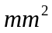；
（三）7000cm³= m³； 7.94 m³= dm³
2×10⁻⁴m³= cm³；10= cm³= m³；
5= dm³= m³；25= cm³= m³；
0.2h= min= s；30min= s= h；
（四）2m/s= km/h；18km/h= m/s ；72 km/h= m/s；72 cm/h= m/h；
2.5×10⁴cm/min= m/h 1.9×10³mm/s= nm/min 15dm/s= km/min

第一讲：长度和时间的测量
【典型例题】
1．下列图中，关于刻度尺使用方法正确的是（ ）
A．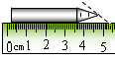 B．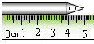 C．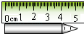 D．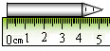
2．如图所示的机械停表的示数是（ ）
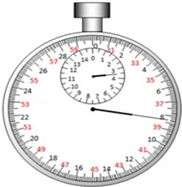
A．8.4s B．38.4s C．3min38.4s D．3min8.4s
3．某学生在测量记录中忘记写单位，下列哪个数据的单位是mm（ ）
A．普通课本一张纸的厚度是7 B．茶杯的高度是10
C．物理书的长度是252 D．他自己的身高是16.7
4．人民币中一元硬币的直径约为（ ）
A．3μm B．3mm C．3cm D．3dm
5．某同学对一物体进行了四次测量，分别为：2.56cm、2.58cm、2.54cm、2.55cm，多次测量求平均值后，记录结果正确的是（ ）
A．2.5575cm B．2.558cm C．2.56cm D．2.5cm
6．如图所示，刻度尺的分度值是（ ）
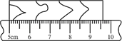
A．5.0cm B．0.1cm C．4.60cm D．9.60cm
7．小明用刻度尺测物体的长度是 。
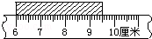

【课堂练习】
1．小明用刻度尺测得一支水性笔的长度为15.10，但漏写了单位，这个单位应该是（ ）
A．cm B．km C．m D．mm
2．初中生小红相对比测量一个月前后自己的升高变化，选用下列哪种尺最合适（ ）
A．量程10m，分度值1dm B．量程3m，分度值1mm
C．量程50cm，分度值1mm D．量程15cm，分度值0.5mm
3．测量一个乒乓球的直径，如图所示的几种测量方法中，正确的是（ ）
A．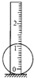 B．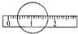 C．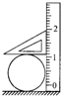 D．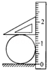
4．小勉同学是初二学生，以下对她判断合理的是（ ）
A．她正常眨眼一次的时间约2s
B．她睡眠时脉膊跳动一次的时间约1s
C．她的身高是1.58cm
D．她脚板的长度约0.4m
5．下列关于误差的说法中正确的是（ ）
A．测量中错误是可以避免的，而误差是不可避免的
B．测量时未遵守操作规则会引起误差
C．测量时的错读就是误差太大
D．认真细致的测量可以避免误差
6．某同学用一刻度尺测量某物体的长度记录为：15.78cm、15.79cm、15.81cm、15.58cm、15.82cm，则物体课本的宽应为（ ）
A．15.76cm B．15.756cm C．15.8cm D．15.80cm
7．如图是用厚刻尺测量木块的长度，其中正确的测量图是（ ）
A．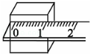 B．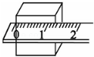 C．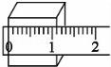 D．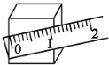
8．为了检验人躺着和站立时身体长度是否有差异，选用下列哪种尺最合适（ ）
A．量程10m，分度值1dm B．量程3m，分度值1mm
C．量程30cm，分度值1mm D．量程15cm，分度值0.5mm
9．某同学用刻度尺测物体长度时的情形如图所示。请指出他此时的操作错误：
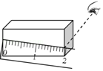
（1） ；
（2） ；
（3） 。
10．如图停表的读数为 min s。
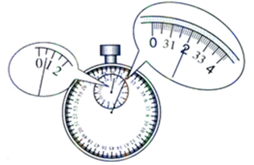
11．广州中考对测量的要求是：只要求对长度进行估读。如图，测量铅笔长度的刻度尺的分度值是 ； 图中铅笔的长度： mm．测量物体A长度的刻度尺的分度值是 ，物体A的长度是 m．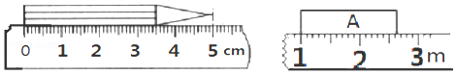
12．在科学实验中，若要作出准确的判断，得到精确的数值，必须用测量工具来测量。长度测量是物理学中最基本的测量，最常用的工具是 ，长度的国际单位是 。
13．如图所示，刻度尺的分度值为 ，物体A的长度为 cm。
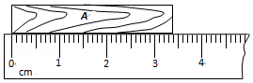
14．如图甲所示，某同学测量一片完整树叶的长度，所用刻度尺的分度值为 ，读数为 cm；如图乙所示的停表示数为 s。
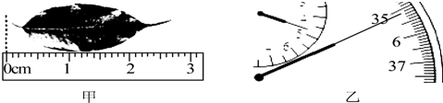
15．（1）如图1，物体的长度为 cm。
（2）停表的读数如图2所示，所用的时间是 s。
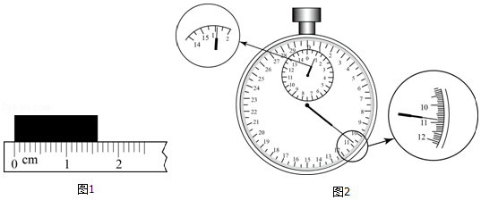

【课后练习】
1．小明同学对物理课本进行了测量，记录如下：长为25.91cm，宽为18.35cm那么他所用的刻度尺的分度值为（ ）
A．1mm B．1cm C．1dm D．1m
2．关于刻度尺的使用，以下说法错误的是（ ）
A．测量前要选择量程、分度值适当的尺
B．用刻度尺测物体长度时，必须让刻度尺零刻度与被测物体一端对齐
C．读数时，视线要垂直于刻度尺，并估读到最小刻度的下一位
D．在记录数据后，在数值后面必须写出所用单位
3．有关误差，下列说法中，正确的是（ ）
A．误差只能尽量减小，而不能消除
B．测量中采用多次测量求平均值的方法，可以消灭误差
C．测量可以做到没有误差
D．测量中的误差是由于错误而造成的，因此是可以避免的
4．历史上把如图示意的长度定为1英寸，1英寸约为（ ）
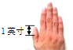
A．2.5km B．2.5m C．2.5dm D．2.5cm
5．测量金属块的长度，如图所示的四种方法中，正确的是（ ）
A．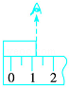 B．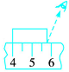 C．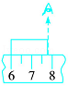 D．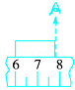
6．在学校“运用物理技术破案”趣味游戏活动中，小明根据“通常情况下，人站立时身高大约是脚长的7倍”这一常识，可知留如图中脚印的“犯罪嫌疑人”的身高约为（ ）
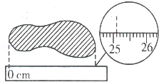
A．1.65m B．1.75m C．1.85m D．1.95m
7．发育正常的小雷身高约1.7m，为了准确测量两手伸开的臂展长度，应选用的刻度尺是（ ）
A．量程0～2m，分度值1cm B．量程0～10m，分度值1dm
C．量程0～1m，分度值1cm D．量程0～15cm，分度值1mm
8．一根钢管，已测得管的内直径为7.2mm；现用三角板和刻度尺量钢管的外径，如图所示。由此得钢管外径是 cm，钢管壁的厚度是 mm。
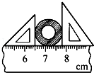
9．小明用塑料卷尺测一张桌子的长度，他不怕麻烦测了五次，这是为了 。五次测量记录分别是：75.1cm、75.2cm、75.1cm、77.2cm、75.3cm，但以上测量记录有一次记错了，是第 次。剔除错误数据后，这一物体的长度应记作 。
10．如图所示，物体A的长度是 cm。
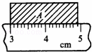
11．如图所示，秒表的读数为 s。
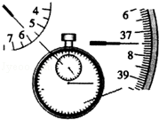
12．小黄分别用不同的A、B两刻度尺测量同一物体的长度。如图所示，用 尺测量更精确，其测量的数值是 cm。
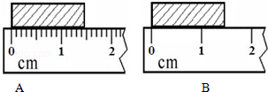
13．如图所示，秒表的分度值为 ，读数为 s。
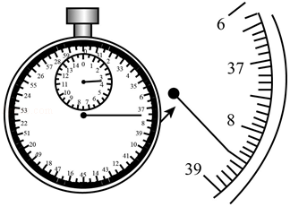
14．小明用刻度尺测物体的长度，如图所示，他所用的刻度尺的分度值是 ，物体的长度是 。
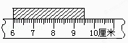
15．如图所示，用A、B两刻度尺测同一木块的边长，就分度值而言， 尺精密些，就使用方法而言， 不正确，该刻度尺所测金属片的长度是 。
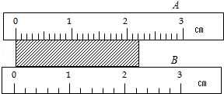

第二讲：运动的描述与运动的快慢
【典型例题】
1．明代诗人曾写下这样一首诗：“空手把锄头，步行骑水牛；人在桥上走，桥流水不流”。其中“桥流水不流”之句应理解成其选择的参照物是（ ）
A．水 B．桥 C．人 D．地面
2．下列现象中不是机械运动的是（ ）
A．划破夜空的流星 B．奔驰的骏马
C．植物开花结果 D．地球绕太阳公转
3．如图所示，7D电影是立体影片的基础上增加了运动座椅，随着影片的播放，能让观众跟随座椅一起感受到颠簸、震颤等效果，大大增加了观众身临其境的观影融入感，以下说法正确的是（ ）
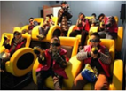
A．以座椅为参照物，地面是静止的
B．以人为参照物，座椅是运动的
C．以地面为参照物，人是静止的
D．以座椅为参照物，人是静止的
4．某物体做匀速直线运动，由速度公式V=可知，物体的（ ）
A．速度与路程成正比 B．速度与时间成反比
C．速度大小恒定不变 D．以上说法都对
5．汽车速度是36km/h，运动员速度是10m/s，自行车1min通过0.6km的路程，则（ ）
A．自行车的速度最大 B．短跑运动员速度最大
C．汽车速度最大 D．三者速度一样大
6．下列四个选项中，平均速度最大的是（ ）
A．航模飞行器以1400cm/s的速度飞行
B．汽车以50 km/h的速度在公路上行驶
C．百米赛跑中运动员用10 s跑完全程
D．从0.03km高处竖直下落的物体用了2.5 s
7．甲、乙两同学沿平直路面步行，他们运动的路程随时间变化的规律如右图所示，下面说法中不正确的是（ ）
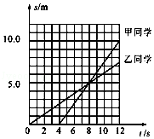
A．甲同学比乙同学晚出发4 s
B．4 s～8 s内，甲、乙同学都做匀速直线运动
C．0 s～8 s内，甲、乙两同学通过的路程相等
D．8 s后甲、乙两同学速度相等
8．如图1所示，是利用每秒闪光10次的照相装置拍摄到的四个物体运动的闪光照片（图中的黑点代表物体），其中可能作匀速直线运动的物体是（ ）
A． B． C． D．
9．小红骑自行车在公路上行驶，当天虽无风，但小红骑在车上觉得刮了西风，以小红为参照物，空气是向 运动的，以地面为参照物，小红向 行驶。

【课堂练习】
1．向前直线行驶的车内，小明给小芳连拍两张照片如图所示，拍照过程中车可能（ ）
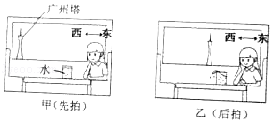
- 向西加速 B．向东加速 C．向西减速 D．向东减速
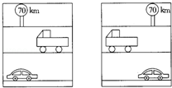
2．如图所示的两幅组成的画中，请你观察并判断两车的运动情况是（ ）

A．两车都静止 B．卡车静止，轿车运动
C．两车都运动 D．卡车运动，轿车静止
3．下列语句中加点部分描绘的运动情景，选取山为参照物的是（ ）
A．两岸青山相对出，孤帆一片日边来
B．小小竹排江中游，巍巍青山两岸走
C．满眼风波多闪烁，看山恰似走来迎
D．两岸猿声啼不住，轻舟已过万重山
4．2017年4月，中国自主研制的首艘货运飞船“天舟一号”在海南文昌航天发射场使用“长征七号”运载火箭发射，并与“天宫二号”顺利完成自动交会对接，如图所示，对接完成后，若认为“天舟一号”处于静止状态，则选取的参照物是（ ）
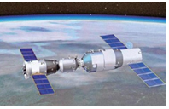
A．地球 B．太阳 C．“长征七号” D．“天宫二号”
5．未来的中国高铁要实现不停站行驶。有一种设想，如图所示，甲为在高铁上行驶的列车，乙为在站点接乘客上下的运转列车。甲车未到站时，乙车从各处接乘客。当甲车到达时，则乙车与甲车同速拼接向前行驶，乘客实现换乘。换乘完毕后，两车断开拼接，甲车继续保持速度向前行驶，乙车则慢慢减速停下让乘客下车。以下说法正确的是（ ）
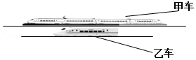
A．两车同速拼接向前行驶时，甲车相对于乙车是运动的
B．两车同速拼接向前行驶时，甲车相对于地面是静止的
C．两车断开拼接后，乙车相对于甲车是静止的
D．两车断开拼接后，乙车相对于甲车是运动的
6．北京时间2016年11月18日13时59分，神舟十一号载人飞船返回舱在内蒙古中部预定区域成功着陆。在载人飞船下降阶段，航天员是被固定在飞船座舱内的，相对下列哪个参照物航天员是静止的（ ）
A．飞船 B．地球 C．月球 D．太阳
7．甲乙两人各乘一台升降机，甲看见楼房在匀速上升，乙也在匀速上升，乙看见楼房在匀速上升，甲在匀速下降，则他们相当于地面（ ）
A．甲上升，乙下降 B．甲下降，乙上升
C．甲乙都下降，但甲比乙慢 D．甲乙都下降，且甲比乙快
8．用图象表示物体运动规律，图中表示同一运动规律的是（ ）
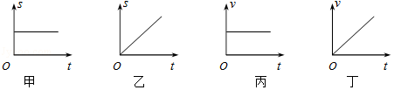
A．甲图和丙图 B．甲图和丁图 C．乙图和丙图 D．乙图和丁图
9．甲乙两物体做匀速直线运动，如果甲乙速度之比为4：3，通过的路程之比为5：2，则所用时间之比为（ ）
A．10：3 B．3：10 C．8：15 D．15：8
10．甲、乙两物体同时同地同方向开始做匀速直线运动，甲的速度大于乙的速度，它们的s﹣t图象为如图所示a、b、c三条图线中的两条，运动5s甲、乙的距离大于2m，则（ ）
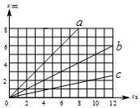
A．甲的s﹣t图象一定为图线a B．甲的s﹣t图象一定为图线b
C．乙的s﹣t图象一定为图线c D．乙的s﹣t图象一定为图线a
11．如图所示是某物体做直线运动时的路程随时间变化的图象，下列关于该物体的运动特征的描述正确的是（ ）
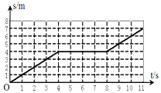
A．0s﹣4s物体的速度是4m/s B．4s﹣8s该物体的速度是4m/s
C．4s﹣8s该物体处静止状态 D．8s﹣11s物体的速度是4m/s
12．2016年10月19日，“神舟十一号”飞船与“天宫二号”目标飞行器成功实现对接，对接瞬间两者在空中飞行的速度大小和方向 ，此时两物体之间处于相对 。
13．百米跑步的情景如图所示。若以教学楼为参照物，则树木是 的（选填：“运动”或“静止”），判断的依据是 。若以运动员为参照物，则树木是 的。以上对树木是否运动的判断，结论不同，这是因为 。
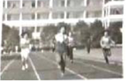
14．我国古书《套买曜》上记载有：“人在舟中闭牖（门窗）而坐，舟行而人不觉”这是运动的相对性的生动描述，其中“舟行”是以 为参照物，“人不觉”是以 为参照物。
15．空中加油过程，加油机、受油机要沿着同一方向以相同的速度水平飞行。如图所示，加油机正在对受油机1进行加油，而另一架受油机2正在慢慢靠近加油机。以加油机为参照物，受油机1是 的，受油机2是 的，以地面为参照物，加油机是 的（以上选填“运动”或“静止”）。
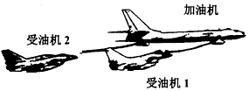
16．一辆小汽车在平直的公路上行驶，在这条公路上任意取如图所示的5段路程，并将小汽车通过的各段路程及所对应的运动时间记录下来，据此可判断，小汽车在这整个路程中作 运动，运动的速度的大小是 m/s．在最后一个2.25s内物体运动的速度是 m/s。
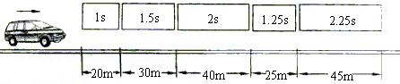

【课后练习】
1．诗句“满眼风光多闪烁，看山恰是走来迎，仔细看山山不动，是船行。”其中“看山恰是走来迎”和“是船行”所选的参照物依次是（ ）
A．船和山 B．山和船 C．山和水 D．水和山
2．如图所示，是我国“9•3大阅兵”时飞机的空中梯队造型，充分体现了这次阅兵的主题，当梯队保持这个造型在空中飞行时，以下哪个物体为参照物，领队机是静止的（ ）
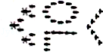
A．白云 B．梯队中的其他飞机
C．地面上的观众 D．天安门城楼
3．有一首歌的歌词唱道：“月亮在白莲花般的云朵里穿行”，这里选取的参照物是（ ）
A．地面 B．云朵 C．人 D．月亮
4．下列几种运动现象中，不是机械运动的是（ ）
A．列车飞驰 B．骏马奔腾 C．菊花长高了 D．日出日落
5．小明爸爸的车因红灯在路口等待时，坐在车内的小明突然发觉自家的小车在后退，其实车子并没有动。小明有这种感觉是因为他选择的参照物是（ ）
A．旁边车道先行的公交车 B．小明爸爸
C．地面 D．自家小车
6．长沙市万家丽路快速高架桥建成后，极大地方便了市民南北向的通行，一辆汽车正在高架桥上向北行驶，则（ ）
A．以该汽车为参照物，司机是运动的
B．以高架桥为参照物，该汽车是静止的
C．以桥上路灯为参照物，该司机向南运动
D．以该司机为参照物，桥上路灯是运动的
7．坐在汽车里的乘客、司机和路旁的孩子们有如图示的对话，以下分析正确的是（ ）
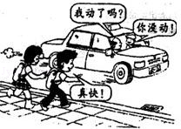
A．孩子们认为汽车前进得快，是以汽车为参照物的
B．不论选什么作为参照物，乘客都是不动的
C．司机说乘客没动，是以汽车为参照物的
D．画中的人物都是以地面为参照物来判断运动与否的
8．蒸汽火车沿平直轨道行驶，风向自东向西，路边的观察者看到从火车烟囱中冒出的烟雾是竖直向上呈柱形，由此可知，相对于空气，火车的运动方向是（ ）
A．自东向西 B．自西向东 C．静止不动 D．无法确定
9．一列队伍长40m，经过全长为80m的桥，队伍过桥共用了1min，若队伍前进可看作是匀速直线运动，则这支队伍行进速度为（ ）
A．2m/s B．1.3m/s C．0.67m/s D．2.3m/s
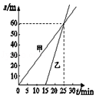
10．甲、乙俩物体从同一地点出发向东运动，其路程S跟时间t的关系图象如图所示。仔细观察图象，下面说法中正确的是（ ）
A．甲的运动速度比乙大
B．在60m处他们的运动速度相等
C．60m后，以甲为参照物，乙向东运动
D．60m后，以乙为参照物，甲向东运动
11．下列现象中属于机械运动的是（ ）
A．时间过得飞快 B．乌云遮住月亮
C．树木在不断生长 D．气温上升
12．某物体作直线运动的情况如图所示，请你根据图象分析：
（1）前3s内物体通过的路程为 m，物体在3～7s内处于 状态；
（2）物体在OA段的速度v₁= m/s， （选填“大于”、“等于”或“小于”） BC段的速度v₂。
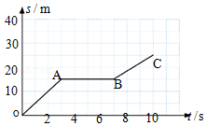
13．甲、乙、丙三辆小车同时、同地向东运动，它们运动的图象如图所示，由图象可知：运动速度相同的小车是甲和 ；若以乙车为 参照物，丙车向 运动。
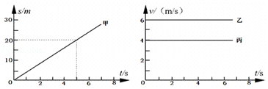
14．甲、乙两车向东运动的s﹣t图象分别如图（a）、（b）所示，以乙为参照物，甲是向 运动；甲、乙各运动8m，所用时间相差 s。
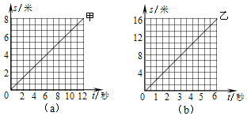
15．一天小明他上学去时，以1m/s的速度走了6min，后来感觉时间不够为了不迟到，他又以1.5m/s的速度走了4min，求：（1）他家离学校多远？
（2）他上学走路的平均速度。

16．出租车司机在机场高速公路的入口处，看到如图所示的标志牌。
（1）100表示什么？ ；
机场30km表示什么？ 。
（2）在不违反交通规则的前提下，该司机从入口处出发，至少行驶多长时间才能到达机场。
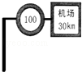

第三讲：平均速度及其测量
【典型例题】
1．在百米比赛中，一名运动员起跑时速度为9m/s，中途为8.5m/s，冲刺的速度为11m/s，如果他的成绩是10s，则他全程的平均速度为（ ）
A．36km/h B．9m/s C．9.5m/s D．无法确定
2．课外活动时，小明和小华均在操场上沿直线跑道跑步训练。在某次训练中，他们通过的路程和时间变化的图象如图所示，则下列说法正确的是（ ）
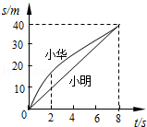
A．两人都做匀速直线运动
B．两人都不是做匀速直线运动
C．前2s内，小华跑较快
D．全程中，小华的平均速度大于小明的平均速度
3．在《龟兔赛跑》的故事中，乌龟和兔子同时从起点出发，当兔子远远超过乌龟时，便骄傲地睡起了大觉，当它醒来后，发现乌龟已悄悄地爬到了终点。在龟兔赛跑的全程中，下列说法正确的是（ ）
A．乌龟的速度始终大于兔子的速度
B．兔子的速度始终大于乌龟的速度
C．兔子的平均速度大于乌龟的平均速度
D．乌龟的平均速度大于兔子的平均速度
4．如图为小明做“测量物体运动的平均速度”的实验过程，图中的停表（停表每格为1秒）分别表示小车通过斜面A、B、C三点的时刻，B点是全程AC的中点，关于小车通过上、下半段路程所用的时间和平均速度的关系，正确的是（ ）
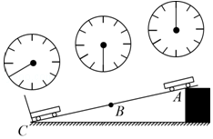
A．t_{AB}＜t_{BC} B．t_{AB}=t_{BC} C．V_{AB}＞V_{BC} D．V_{AB}＜V_{BC}
5．把一个边长0.08m的正方体滑块由斜面顶端静止释放，滑块下滑到底端（如图1所示）．此过程，用停表测量其运动的时间（结果如图2所示）。
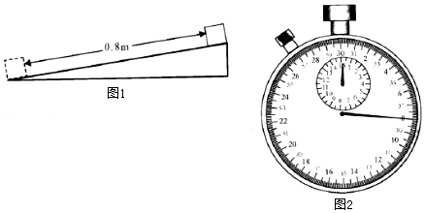
（1）滑块运动的路程为
A．0.8m B．0.88m C．0.96m
（2）停表的最小分度值是 s．所测量的时间为 s．这段时间内，滑块的平均速度为 m/s。
6．一辆汽车在平直公路上行驶，在10min内前进6km，停车10min后又以72km/h的速度匀速行驶20min，求：
（1）汽车停车前的平均速度为多少m/s？
（2）汽车在全程中的平均速度为多少m/s？

7．如图所示是测量小车沿斜面下滑的平均速度的实验。
（1）该实验目的是练习用 和 测平均速度。
（2）该实验原理是
（3）实验时观察到，小车沿斜面顶端下滑到斜面底端的运动是 直线运动。（选填“匀速”或“变速”）
（4）实验中测得路程s₁上的平均速度为v₁，路程s₂上的平均速度为v₂，路程s₃上的平均速度为v₃．那么，v₁、v₂、v₃的大小关系是 。（选填＞、＜、=）
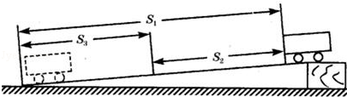

【课堂练习】
1．一个运动物体在前2秒内的平均速度是3米/秒，后3秒内的平均速度是5米/秒，则它在5秒内的平均速度是（ ）
A．4.2米/秒 B．4米/秒 C．5米/秒 D．3米/秒
2．小东在百米赛跑中第1秒内通过的路程是3米，第2秒内通过的路程是5米，第3秒内通过的路程是7米，则他在这3秒内（ ）
A．前2秒内的平均速度为5m/s
B．后2秒内的平均速度为6m/s
C．3秒内的平均速度为7m/s
D．最后1秒内的平均速度为5m/s
3．如图所示，是某同学在测小车的平均速度，小车在AB、BC和AC段的平均速度分别是V_{AB}、V_{BC}和V_{AC}，由图可知（ ）
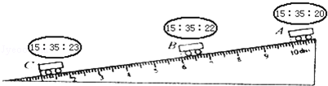
A．V_{AB}最大 B．V_{BC}最大
C．V_{AC}最大 D．V_{AB}、V_{BC}和V_{AC}一样大
4．用斜面和滑块做“测物体的平均速度”实验，当滑块自顶端出发开始计时，滑至斜面底端时停止计时，如图所示。在此过程中，滑块的平均速度是（ ）
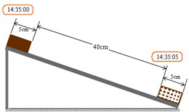
A．10cm/s B．9cm/s C．8cm/s D．7cm/s
5．坐观光电梯时，在轿厢的人会看到大地迎面而来，所选的参照物是 （选填“轿厢”或“大地”）。广州塔安装的高速电梯，从地面计算仅用90秒直达顶层，提升高度近450米，则电梯运行的平均速度是 m/s；合 km/h。
6．如图是小刚从家中出发到达学校的s﹣t图象。其中一半路程步行，一半路程骑自行车。则小刚骑车是图中 （选填“OA”或“AB”）段，小刚从家中到学校的平均速度为 m/s。
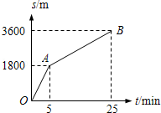
7．变速直线运动的平均速度公式是 。某物体在前6s通过的路程是9m，在接下去的10s通过的路程是19m，则物体在前6s内的平均速度是 ，在后10s内的平均速度是 ，全程的平均速度是 。
8．小嘉在“测小车的平均速度”的实验中，设计了如图 所示的实验装置：小车从带刻度（分度值为lcm）的斜面顶端由静止下滑，图中的圆圈是小车到达A、B、C 三处时电子表的显示（数字分别表示“小时：分：秒”），则：
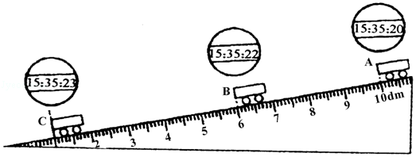
（1）该实验是根据公式 进行测量的；
（2）实验中为了方便计时，应使斜面的坡度较 （填“大”或“小”）；
（3）请根据图中所给信息回答：S_{AB}= ，v_{AC}= m/s；t_{BC}= s；
（4）实验前必须学会熟练使用电子表，如果让小车过了A 点后才开始计时，则会使所测AC 段的平均速度v_{AC}偏 （填“大”或“小”）。
9．在图所示的斜面上测量小车运动的平均速度。让小车从斜面的A点由静止开始下滑，分别测出小车到达B点和C点的时间，即可测出不同阶段的平均速度。
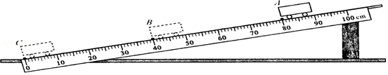
（l）图中AB段的路程S_{AB}= cm，如果测得时间t_{AB}=1.6s．则AB段的平均速度V_{AB}= cm/s。
（2）测量小车到达B点的时间时，如果小车过了B点才停止计时，测得AB段的平均速度会偏 。
（3）为了测量小车运动过程中下半程的平均速度，某同学让小车从B点由静止释放，测出小车到达C点的时间，从而计算出小车运动过程中下半程的平均速度。他的做法正确吗？ ，理由是：
（4）斜面应选择 坡度（填“大”或“小”），这样设计是为了 。
10．用斜面和滑块做“测物体的平均速度”的实验，如图1所示，当滑块自顶端出发时开始计时，滑至斜面底端时停止计时，滑行时间如图2所示。
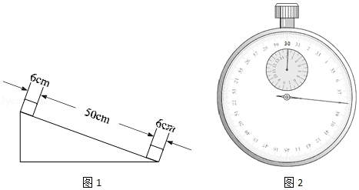
（1）本实验的原理是： ； （ 写公式便可）
（2）在此过程中，滑块运动的路程为： cm；运动时间是 s；滑块的平均速度是 m/s； 滑块在下滑过程中速度越来越 。
（3）实验中为了方便计时，应使斜面坡度较 （ 填“大”或“小”）。
11．在“测平均速度”的实验中：
（1）实验原理是 ；
（2）实验中需要的测量工具有 、 ；
（3）实验时应使斜面的坡度小些，这样做的目的是 。
（4）某次实验的过程如图所示，图中的电子表分别表示小车在斜面顶端、中点和底端不同时刻，则该次实验中小车通过全程的平均速度是 m/s，小车通过斜面下半段路程的平均速度是 m/s。
（5）小车从斜面顶端到底端时，做 （选填“匀速”或“变速”）直线运动。
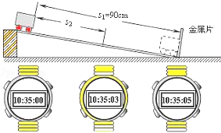
12．如图是一小球从A点沿直线运动到F点的频闪照片，频闪照相机每隔0.2s闪拍一次。分析照片可知：
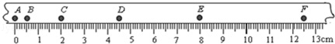
（1）小球在做 直线运动（选填“匀速”或“变速”），其理由是 ；
（2）小球从B点运动到D点的平均速度 （填“大于”、“小于”或“等于”）小球从A点运动到F点的平均速度；
（3）小球在 两点间的平均速度最大。
13．在用如图所示的方法“测平均速度”的实验中，请据图回答问题：
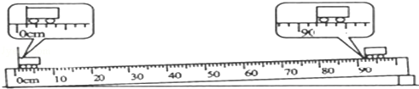
（1）实验原理是 。
（2）在实验中，除了用到如图所示的器材外，还缺少的器材是 。
（3）所测路程为 m。
（4）假设所用时间为7s，那么小车的平均速度 m/s．（保留两位小数）

【课后练习】
1．某百米短跑运动员，他的成绩为10秒，如果他在前5秒内的平均速度为9m/s；冲过终点的时速度达到13m/s，那么他跑完全程的平均速度为（ ）
A．8m/s B．9m/s C．10m/s D．11m/s
2．某一物体做变速直线运动，已知它在前一半路程的速度为4m/s，后一半路程的速度是6m/s，那么，它在整个路程中的平均速度是（ ）
A．4m/s B．4.8m/s C．5m/s D．6m/s
3．甲、乙两物体的运动轨迹被频闪相机拍下（每隔0.02s发生一次曝光留下物体影像），从两物体运动的轨迹s（如图所示）来看，下列判断中正确的是（ ）
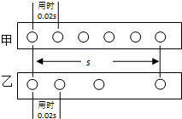
A．甲、乙相比，乙的运动更接近匀速直线运动
B．在s这段运动路程中，乙所用的时间是0.08s
C．甲物体全程的平均速度较快
D．乙物体全程的平均速度较快
4．在学校运动会上，小明参加的项目是百米赛跑。起跑后，小明越跑越快，最终以12.5s的优异成绩获得冠军。关于上述小明的百米赛跑过程，下列说法正确的是（ ）
A．小明在前50m一定用了6.25s
B．小明每秒钟通过的路程都是8m
C．小明的平均速度是8m/s
D．小明的平均速度是8km/h
5．小明家离学校600m远，他步行到学校要花10min，那么他步行的平均速度为（ ）
A．60m/s B．1m/s C．6m/s D．1m/min
6．某物体作直线运动的情况如图所示，请你根据图象分析：
（1）前3s内物体通过的路程为 m，物体在3～7s内处于 状态；
（2）物体在OA段的速度 v₁= m/s， （选填“大于”、“等 于”或“小于”） BC 段 的 速 度 v₂。
（3）此物体全程的平均速度v= m/s= km/h。
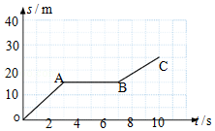
7．“频闪摄影”是研究物体运动时常用的一种实验方法。它每隔一定时间闪亮一次，物体就被照亮，底片就记录下这时物体的位置。光源不断闪亮，底片就记录下物体每相隔同样时间的不同位置。
两个质量相同的甲、乙小球，均从位置a竖直下落到位置b，其各自的频闪照片如图1所示，试根据照片分析：
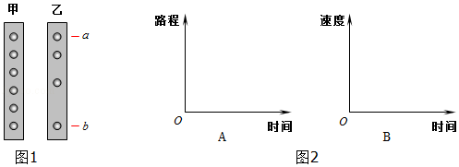
（1）若光源每隔0.02s闪亮一次，则从位置a竖直下落到位置b甲球所用时间为 s，甲球平均速度 （选填“大于“小于”或“等于”）乙球平均速度；
（2）甲球运动特性在图2中的A坐标轴、B坐标轴分别大致画出。
8．如图为甲、乙两物体运动时，相隔相同时间所在的不同位置。由图可知， 物体在做匀速直线运动。若相邻间隔的时间为0.02s，则匀速直线运动的物体运动的速度为 m/s。
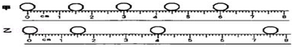
9．在“测平均速度”的实验中：
（1）实验原理是 。
（2）实验中需要的测量工具有 、 。
（3）实验时应使斜面的坡度小些，这样做的目的是 。
（4）某次实验的过程如图所示，图中的电子表分别表示小车在斜面顶端、中点和底端不同时刻，则该实验中小车通过全程的平均速度是 m/s，小车通过斜面下半段路程的平均速度是 m/s。
（5）小车从斜面顶端到底端时，做 （选填“匀速”或“变速”）直线运动。
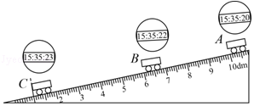
10．汽车在出厂前要进行测试，某次测试中，先让汽车在模拟公路上以 5m/s 的速度匀速行驶 800s，紧接着又以 15m/s 的速度继续匀速行驶了 3000m．求：
（1）该汽车在前 800s 行驶的路程是多少？
（2）该汽车以 15m/s 的速度行驶的时间是多少？
（3）全程的平均速度是多少 m/s？合多少 km/h？

11．某一物体做变速直线运动，已知它在前200m路程的速度位4m/s，后300m路程的速度是6m/s，那么，它在整个路程中的平均速度是多少m/s。

12．小明在“测小车的平均速度”的实验中，设计了如图所示的实验装置：小车从带刻度的斜面顶端由静止下滑，图中的圆圈是小车到达A、B、C三处时电子表的显示（数字分别表示“小时：分：秒”）
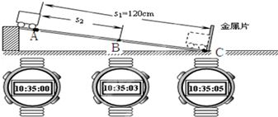
（1）该实验测小车平均速度的实验原理是： 。
（2）实验前必须学会熟练使用电子表，如果让小车过了A点才开始计时，则会使所测AC段的平均速度v_{AC}偏 （选填“大”或“小”）。
（3）小车通过全过程的平均速度v_{AC}= m/s．若s₂的路程正好是全部路程的一半，则小车通过上半段路程的平均速度v_{AB}= m/s。
13．小明在“测小车的平均速度”的实验中，设计了如图所示的实验装置，小车从带刻度的斜面顶端由静止下滑，图中圆圈是小车到达A、B、C三处时电子表的显示（数字分别表示“小时：分：秒”）。
（1）该实验时根据公式 进行速度计算的。
（2）该刻度尺的分度值为 请根据图中信息回答S_{AB}= cm；v_{AB}= m/s。
（3）实验前必须学会熟练使用电子表，如果让小车过了A点后才开始计时，则会使所测AC段的平均速度v_{AC}偏 （选填“大”或“小”）。
（4）实验时，采用坡度 （选填“平缓”或“陡峭”）的斜面，这样选择的理由是 。
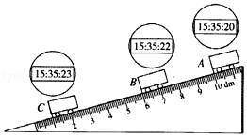

14．如图所示是测量小车沿斜面下滑的平均速度的实验。
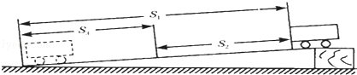
（1）该实验目的是练习用 测平均速度。
（2）该实验原理是 。
（3）实验时观察到，小车沿斜面顶端下滑到斜面底端的运动是 直线运动。（选填“匀速”或“变速”）
（4）实验中测得路程s₁上的平均速度为v₁，路程s₂上的平均速度为v₂，路程s₃上的平均速度为v₃．那么，v₁、v₂、v₃的大小关系是 。（选填＞、＜、=）

